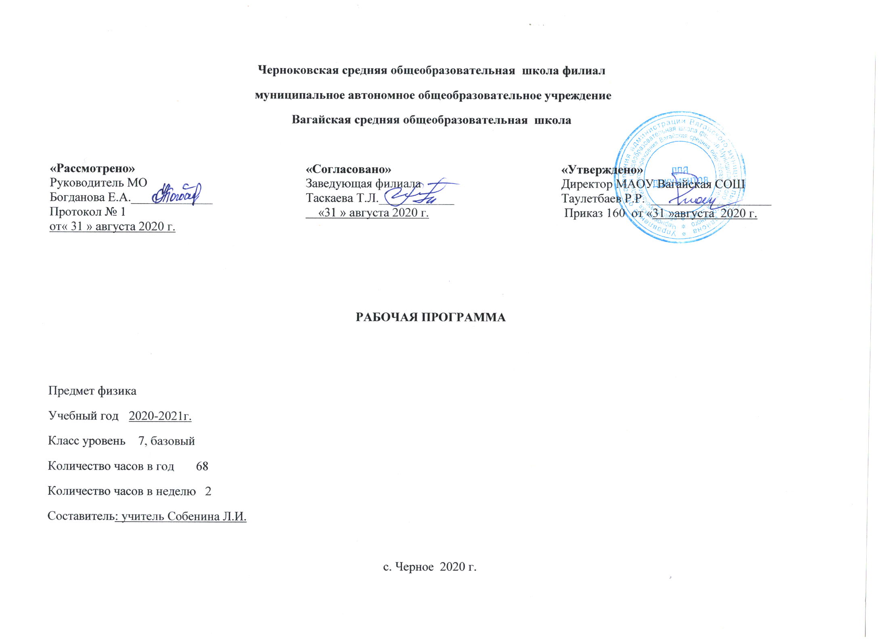

1.Планируемые результаты освоения учебного предмета
Личностные.
Определять и высказывать под руководством педагога самые общие для всех людей правила поведения при сотрудничестве.
В предложенных педагогом ситуациях общения и сотрудничества, опираясь на общие для всех правила поведения, делать выбор, при поддержке других участников группы и педагога, как поступить.

Метапредметные.
Определять и формулировать цель деятельности на уроке.
Проговаривать последовательность действий на уроке.
Учиться высказывать своё предположение (версию) на основе работы с иллюстрацией учебника.
Учиться работать по предложенному учителем плану.
Средством формирования этих действий служит технология проблемного диалога на этапе изучения нового материала.
Учиться отличать верное выполненное задание от неверного.
Учиться совместно с учителем и другими учениками давать эмоциональную оценку деятельности класса на уроке.
Добывать новые знания: находить ответы на вопросы, используя учебник, свой жизненный опыт и информацию, полученную на уроке.
Перерабатывать полученную информацию: делать выводы в результате совместной работы всего класса.
Перерабатывать полученную информацию: сравнивать и классифицировать.
Преобразовывать информацию из одной формы в другую: составлять физические рассказы и задачи на основе простейших физических моделей (предметных, рисунков, схематических рисунков, схем); находить и формулировать решение задачи с помощью простейших моделей (предметных, рисунков, схематических рисунков, схем).
Донести свою позицию до других: оформлять свою мысль в устной и письменной речи (на уровне одного предложения или небольшого текста). Слушать и понимать речь других. Читать и пересказывать текст.
Учиться выполнять различные роли в группе (лидера, исполнителя, критика).

Предметные.
Понимать смысл понятий: физическое явление, физический закон, физические величины, взаимодействие;
Понимать смысл физических величин: путь, скорость, масса, плотность, сила, давление, работа, мощность, кинетическая энергия, потенциальная энергия, коэффициент полезного действия. Понимать смысл физических законов: закон Паскаля, закон Архимеда. Собирать установки для эксперимента по описанию, рисунку и проводить наблюдения изучаемых явлений. Измерять массу, объём, силу тяжести, расстояние. Представлять результаты измерений в виде таблиц, выявлять зависимости. Объяснять результаты наблюдений и экспериментов. Применять экспериментальные результаты для предсказания значения величин, характеризующих ход физических явлений; выражать результаты измерений и расчётов в единицах Международной системы. Решать задачи на применение изученных законов. Приводить примеры практического использования физических законов. Использовать приобретённые знания и умения в практической деятельности и в повседневной жизни.

2.Содержание учебного предмета
Физика и физические методы изучения природы.
Физика – наука о природе. Наблюдения и опыты. Физические величины. Измерение физических величин. Измерение физических величин. Точность и погрешность измерений. Лабораторная работа№1 « Цена деления измерительного прибора». Научные методы познания. Физика и мир, в котором мы живем. Строение вещества. Молекулы. Лабораторная работа №2 Измерение размеров малых тел». Диффузия в газах, жидкостях и твердых телах. Взаимное притяжение и отталкивание молекул. Агрегатные состояния вещества
Первоначальные сведения о строении вещества.
Строение вещества. Молекулы. Лабораторная работа №2 Измерение размеров малых тел». Диффузия в газах, жидкостях и твердых телах. Взаимное притяжение и отталкивание молекул. Агрегатные состояния вещества. Строение вещества.
Взаимодействие тел.
Механическое движение. Скорость. Равномерное и неравномерное движение. Расчет пути и времени движения. Взаимодействие тел. Инерция Масса тела. Масса тела. Лабораторная работа 3 «Измерение массы на рычажных весах». Плотность вещества. Плотность вещества. Лабораторная работа 4 «Определение плотности твердого тела». Лабораторная работа №5 «Измерение объема тела». Расчет массы и объема тела по его плотности. Контрольная работа №1 по теме «Механическое движение. Масса тела. Плотность вещества». Сила. Сила тяжести. Сила упругости. Закон Гука. Динамометр. Лабораторная работа 6 «Градуирование пружины и измерение сил динамометром». Вес тела. Невесомость. Сила трения. Трение покоя. Равнодействующая сила. Решение задач по теме « Равнодействующая сила». Контрольная работа №2 по теме «Силы в природе»

Давление твердых тел, жидкостей и газов.
Давление. Единицы давления. Давление жидкости и газа. Закон Паскаля. Расчет давления жидкости на дно и стенки сосуда. Решение задач по теме «Давление». Давление в жидкостях и газах. Закон Паскаля. Расчет давления жидкости на дно и стенки сосуда. Сообщающиеся сосуды. Вес воздуха. Атмосферное давление. Измерение атмосферного давления. Барометры. Измерение давления. Манометры. Поршневой жидкостный насос. Гидравлическая машина. Архимедова сила. Лабораторная работа №7 «Определение выталкивающей силы, действующей на погруженное в жидкость тело». Плавание тел. Лабораторная работа 8 «Выяснение условий плавания тел в жидкости. Решение задач по теме «Давление твердых тел, жидкостей и газов». Контрольная работа по теме «Давление твердых тел, жидкостей и газов».
Работа и мощность. Энергия.
Механическая работа. Мощность. Простые механизмы. Момент силы. Рычаги. Лабораторная работа 9 «Условия равновесия рычага». Блоки. «Золотое правило» механики. КПД. Лабораторная работа №10 «Определение КПД при подъеме тела по наклонной плоскости». Энергия. Кинетическая и потенциальная энергия. Превращения энергии. Решение задач по теме «Работа и мощность. Энергия». Контрольная работа по теме «Работа и мощность. Энергия»
Обобщающее повторение.
Повторение «Строение вещества». Повторение «Взаимодействие тел». Повторение «Давление». Повторение «Работа. Мощность. Энергия». Итоговое обобщение

3.Тематическое планирование с указанием количества часов, отводимых на освоение каждой темы.
Тема | Количество часов
Физика – наука о природе. | 1
Наблюдения и опыты. Физические величины. Измерение физических величин. | 1
Измерение физических величин. Точность и погрешность измерений. Лабораторная работа№1 « Цена деления измерительного прибора» | 1
Научные методы познания. | 1
Физика и мир, в котором мы живем. | 1
Строение вещества. Молекулы. Лабораторная работа №2 Измерение размеров малых тел». | 1
Диффузия в газах, жидкостях и твердых телах. | 1
Взаимное притяжение и отталкивание молекул. | 1
Агрегатные состояния вещества. | 1
Строение вещества. | 2
Механическое движение. Скорость. | 1
Равномерное и неравномерное движение. | 1
Расчет пути и времени движения. | 1
Взаимодействие тел. Инерция | 1
Масса тела | 1
Масса тела. Лабораторная работа 3 «Измерение массы на рычажных весах» | 1
Плотность вещества | 1
Плотность вещества. Лабораторная работа 4 «Определение плотности твердого тела». Лабораторная работа №5 «Измерение объема тела». | 1
Расчет массы и объема тела по его плотности | 1
Контрольная работа №1 по теме «Механическое движение. Масса тела. Плотность вещества» | 1
Сила. Сила тяжести. | 1
Сила упругости. Закон Гука. Динамометр. | 1
Лабораторная работа 6 «Градуирование пружины и измерение сил динамометром». | 1
Вес тела. Невесомость. | 1
Сила трения. Трение покоя. | 1
Равнодействующая сила. | 1
Решение задач по теме « Равнодействующая сила». | 3
Контрольная работа №2 по теме «Силы в природе» | 1
Давление. Единицы давления. | 1
Давление жидкости и газа. Закон Паскаля. | 1
Расчет давления жидкости на дно и стенки сосуда. | 2
Решение задач по теме «Давление» | 1
Давление в жидкостях и газах. Закон Паскаля. | 1
Расчет давления жидкости на дно и стенки сосуда. | 2
Сообщающиеся сосуды. | 1
Вес воздуха. Атмосферное давление. | 1
Измерение атмосферного давления. Барометры. | 1
Измерение давления. Манометры. | 1
Поршневой жидкостный насос. Гидравлическая машина. | 1
Архимедова сила. Лабораторная работа №7 «Определение выталкивающей силы, действующей на погруженное в жидкость тело» | 1
Плавание тел | 1
Лабораторная работа 8 «Выяснение условий плавания тел в жидкости | 1
Решение задач по теме «Давление твердых тел, жидкостей и газов» | 3
Контрольная работа по теме «Давление твердых тел, жидкостей и газов» | 1
Механическая работа | 1
Мощность | 1
Простые механизмы. Момент силы. Рычаги. | 1
Лабораторная работа 9 «Условия равновесия рычага» | 1
Блоки | 1
«Золотое правило» механики | 1
КПД. Лабораторная работа №10 «Определение КПД при подъеме тела по наклонной плоскости». | 1
Энергия. Кинетическая и потенциальная энергия. | 1
Превращения энергии. | 1
Решение задач по теме «Работа и мощность. Энергия». | 2
Контрольная работа по теме «Работа и мощность. Энергия» | 1
Повторение «Строение вещества» | 1
Повторение «Взаимодействие тел». | 1
Повторение «Давление». | 1
Повторение «Работа. Мощность. Энергия». | 1
Итоговое обобщение. | 2
Итого | 68

Приложение1
Календарно-тематическое планирование учебного предмета
№  урока | Дата |  | Раздел. Тема урока | Примечание
 | план | факт
Физика и физические методы изучения природы 5 часов
1 | 02.09 |  | Физика – наука  о природе.
2 | 07.09 |  | Наблюдения  и опыты. Физические величины. Измерение физических величин.
3 | 09.09 |  | Измерение физических величин. Точность и погрешность измерений.  Лабораторная работа№1 « Цена деления измерительного прибора»
4 | 14.09 |  | Научные методы познания.
5 | 16.09 |  | Физика и мир, в котором мы живем.
Первоначальные сведения о строении вещества 6 часов
6 | 21.09 |  | Строение вещества. Молекулы. Лабораторная работа №2 «Измерение размеров малых тел».
7 | 23.09 |  | Диффузия в газах, жидкостях и твердых телах.
8 | 28.09 |  | Взаимное притяжение и отталкивание молекул.
9 | 30.09 |  | Агрегатные состояния вещества.
10 | 05.10 |  | Строение вещества.
11 | 07.10 |  | Строение вещества.
Взаимодействие тел 20 часов
12 | 12.10 |  | Механическое движение. Скорость.
13 | 14.10 |  | Равномерное  и неравномерное движение.
14 | 19.10 |  | Расчет пути и времени движения.
15 | 21.10 |  | Взаимодействие тел. Инерция
16 | 02.11 |  | Масса тела
17 | 04.11 |  | Масса тела. Лабораторная работа 3 «Измерение массы на рычажных весах»
18 | 09.11 |  | Плотность вещества
19 | 11.11 |  | Плотность вещества. Лабораторная работа 4 «Определение плотности твердого тела». Лабораторная работа №5 «Измерение объема тела».
20 | 16.11 |  | Расчет массы и объема тела по его плотности.
21 | 18.11 |  | Контрольная работа №1 по теме «Механическое движение. Масса тела. Плотность вещества».
22 | 23.11 |  | Сила. Сила тяжести.
23 | 25.11 |  | Сила упругости. Закон Гука. Динамометр.
24 | 30.11 |  | Лабораторная работа 6 «Градуирование пружины и измерение сил динамометром».
25 | 02.12 |  | Вес тела. Невесомость.
26 | 07.12 |  | Сила трения. Трение покоя.
27 | 09.12 |  | Равнодействующая сила.
28 | 14.12 |  | Решение задач по теме « Равнодействующая сила».
29 | 16.12 |  | Решение задач по теме « Равнодействующая сила».
30 | 21.12 |  | Решение задач по теме « Равнодействующая сила».
31 | 23.12 |  | Контрольная работа .№2по теме «Силы в природе».

Давление твердых тел, жидкостей и газов 19 часов.
32 | 13.01 |  | Давление. Единицы давления.
33 | 18.01 |  | Давление жидкости и газа. Закон Паскаля.
34 | 20.01 |  | Расчет давления жидкости на дно и стенки сосуда.
35 | 25.01 |  | Расчет давления жидкости на дно и стенки сосуда.
36 | 27.01 |  | Решение задач по теме «Давление»
37 | 01.02 |  | Давление в жидкостях и газах. Закон Паскаля.
38 | 03.02 |  | Расчет давления жидкости на дно и стенки сосуда.
39 | 08.02 |  | Сообщающиеся сосуды.
40 | 10.02 |  | Вес воздуха. Атмосферное давление.
41 | 15.02 |  | Измерение атмосферного давления. Барометры.
42 | 17.02 |  | Измерение давления. Манометры.
43 | 22.02 |  | Поршневой жидкостный насос. Гидравлическая машина.
44 | 24.02 |  | Архимедова сила. Лабораторная работа №7 «Определение выталкивающей силы, действующей на погруженное в жидкость тело»
45 | 01.03 |  | Плавание тел
46 | 03.03 |  | Лабораторная работа 8 «Выяснение условий плавания тел в жидкости
47 | 08.03 |  | Решение задач по теме «Давление твердых тел, жидкостей и газов»
48 | 10.03 |  | Решение задач по теме «Давление твердых тел, жидкостей и газов»
49 | 15.03 |  | Решение задач по теме «Давление твердых тел, жидкостей и газов»
50 | 17.03 |  | Контрольная работа по теме «Давление твердых тел, жидкостей и газов»
Работа и мощность. Энергия 12 часов
51 | 29.03 |  | Механическая работа.
52 | 31.03 |  | Мощность.
53 | 05.04 |  | Простые механизмы. Момент силы. Рычаги.
54 | 07.04 |  | Лабораторная работа 9 «Условия равновесия рычага».
55 | 12.04 |  | Блоки.
56 | 14.04 |  | «Золотое правило» механики.
57 | 19.04 |  | КПД. Лабораторная работа №10 «Определение КПД при подъеме тела по наклонной плоскости».
58 | 21.04 |  | Энергия. Кинетическая и потенциальная энергия.
59 | 26.04 |  | Превращения энергии.
60 | 28.04 |  | Решение задач по теме «Работа и мощность. Энергия».
61 | 03.05 |  | Решение задач по теме «Работа и мощность. Энергия».
62 | 05.05 |  | Контрольная работа по теме «Работа и мощность. Энергия».
Обобщающее повторение 6 часов
63 | 10.05 |  | Повторение «Строение вещества»
64 | 12.05 |  | Повторение «Взаимодействие тел».
65 | 17.05 |  | Повторение «Давление».
66 | 19.05 |  | Повторение «Работа. Мощность. Энергия».
67 | 24.05 |  | Итоговое обобщение.
68 | 24.05 |  | Итоговое обобщение.

